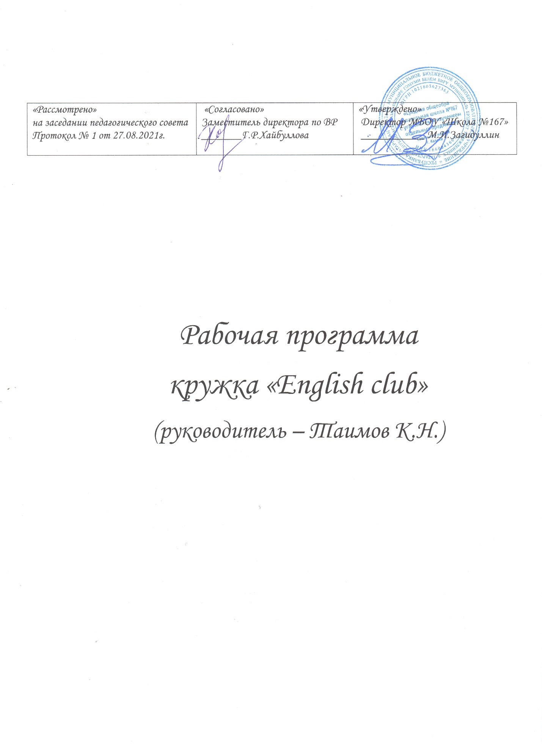

Пояснительная записка
Рабочая программа «English Club» на 2021-2022 учебный год. Программа разработана в соответствии с требованиями нормативно-правовых документов:
- Федеральный Закон «Об образовании в Российской Федерации» от 29.12.2012 № 273-ФЗ;
- Концепция развития дополнительного образования детей (утверждена распоряжением Правительства РФ от 04.09.2014 № 1726-р);
- Порядок организации и осуществления образовательной деятельности по дополнительным общеобразовательным программам (утвержден приказом Министерства образования и науки РФ от 09.11.2018 № 196);
- Воспитательной программой школы на 2021-2022 уч.год.
Данный курс предназначается для учащихся, проявляющих особый интерес к изучению английского языка и показывающих высокие результаты в олимпиадах по английскому языку.
Цель курса:
Развитие иноязычной коммуникативной компетенции в совокупности ее составляющих – речевой, языковой, социокультурной, компенсаторной, учебно-познавательной:
- речевая компетенция – развитие коммуникативных умений в четырех основных видах речевой деятельности (говорении, аудировании, чтении, письме);
- языковая компетенция – отработка языковых средств (фонетических, орфографических, лексических, грамматических) в соответствии c темами, сферами и ситуациями общения, отобранными для основной школы;
- социокультурная компетенция – приобщение учащихся к культуре, традициям и реалиям стран изучаемого языка
- компенсаторная компетенция – развитие умений выходить из положения в условиях дефицита языковых средств при получении и передаче информации;
- учебно-познавательная компетенция – дальнейшее развитие общих и специальных учебных умений; ознакомление с доступными учащимся способами и приемами самостоятельного изучения языков и культур;
- развитие и воспитание у школьников понимания важности изучения иностранного языка в современном мире и потребности пользоваться им как средством общения, познания, самореализации и социальной адаптации; воспитание качеств гражданина, патриота; развитие национального самосознания, стремления к взаимопониманию между людьми разных сообществ, толерантного отношения к проявлениям иной культуры.
Задачи курса:
Подготовить учащихся к участию в олимпиадах по английскому языку и ставит перед преподавателем следующие задачи:
- познакомить учащихся с форматом тестов;
- развивать языковые, интеллектуальные и познавательные возможности обучающихся,
- обучить учащихся лексическим единицам в соответствии с отобранными темами навыкам –
- оперирования этими единицами в коммуникативных целях.
- совершенствовать умения учащихся в четырех видах речевой деятельности, а именно: в области говорения – обучать аргументированно выражать свое мнение, обсуждать проблемы и предлагать решения по данной ситуации
- в области письма – научить правильно оформлять и логически излагать свои мысли в письменном виде в форме эссе или письма за ограниченное количество времени;
- в области аудирования – совершенствовать умение слушать аутентичные тексты с пониманием общей идеи, и с извлечением информации и с детальным пониманием.
- в области чтения – совершенствовать умение читать аутентичные тексты по различной тематике с пониманием общей идеи, и с извлечением информации и с детальным пониманием.
- для развития компенсаторной компетенции развивать умения пользоваться собственным иноязычным речевым ответом для восполнения пробелов во владении иностранным языком, умения осуществлять перифраз, пользоваться языковой и контекстуальной догадкой.
- расширить эрудицию учащихся и их лингвистический и общий кругозор
Организация образовательного процесса
Известно, что олимпиадные задания – это всегда задания повышенного уровня, которые нелегко выполнить со стандартным запасом школьных знаний. Этапы Всероссийской олимпиады школьников позволяют провести отбор тех учащихся, у которых творческий потенциал сочетается с языковыми способностями, а знания необходимых языковых правил, явлений и реалий – с умением применить их на практике, поэтому система работы по подготовке к олимпиадам различного уровня требует много времени и усилий, как со стороны педагога, так и со стороны ученика.
Умение решать коммуникативные задачи проверяется во всех видах речевой деятельности, поэтому в программу олимпиады на всех уровнях обязательно включены пять конкурсов:
конкурс понимания устного текста;
конкурс понимания письменного текста;
конкурс устной речи;
конкурс письменной речи;
лексико-грамматический тест.
Рассмотрим варианты конкурсных заданий на примере материалов региональных этапов Всероссийской олимпиады школьников последних лет и умения, необходимые для их выполнения, работа над которыми должна учитываться при подготовке участников олимпиады.
Конкурс понимания устного текста(аудирование).
При подготовке к олимпиадам различного уровня учителю необходимо научить школьников прежде всего внимательно прочитывать инструкции и формулировки каждого задания.
При подготовке к выполнению заданий по аудированию и педагогам и ученикам необходимо обратить внимание на следующее. Аудирование является одним из самых сложных видов речевой деятельности. Необходимо учить учеников понимать текст с первого предъявления, поскольку в реальных ситуациях общения повторы зачастую исключены. Обучаемым необходимо иметь возможность слушать как мужские, так и женские голоса на иностранном языке. Если они аудируют только своего учителя, то есть опасность того, что людей противоположного пола они не смогут понимать чисто психологически. Поэтому на всех современных аудиокассетах тексты начитываются как мужчинами, так и женщинами. Важно также, чтобы изучающие иностранный язык имели возможность аудировать людей разного возраста.
Знание речевых моделей, обслуживающих конкретные ситуации общения, наиболее частотных фразеологизмов и клише может значительно облегчить понимание речи на слух. Но это связано и с отбором языкового и речевого материала, и с системой работы над лексикой. При обучении аудированию учитель должен ориентироваться на речевой опыт учеников, корректировать его и выбирать соответствующую структуру работы с аудиотекстом. Понимание потенциальных трудностей, которые тот или иной текст представляет для конкретной аудитории, может помочь грамотно организовать тренировку необходимых речевых умений.
Система работы с аудиотекстами обычно состоит из трех этапов:
до прослушивания;
во время прослушивания;
после прослушивания.
На дотекстовом этапе выполняются следующие задания:
- обсуждение вопросов/утверждений до прослушивания,
- догадка по заголовку/новым словам/возможным иллюстрациям,
- краткое изложение основной темы учителем, введение в проблематику текста.
Этап слушания текста предполагает следующие задания:
- прослушать текст и вставить пропущенные слова в данных предложениях,
- прослушать текст и сказать, какие из предложенных ниже словосочетаний употреблялись в нем без каких-либо изменений,
- прослушать текст и сказать, какие определения к следующим словам в нем встречались, закончить данные предложения.
Послетекстовый этап редполагает возможность использовать прослушанный текст для дальнейшего развития навыков устной и письменной речи.
Конкурс на аудирование обычно включает в себя следующие задания.
- Задание на соответствие— прослушивание диалога и заполнение таблицы на соответствие предложенных высказываний говорящим (Speaker1, Speaker2, Both).
- Задания с альтернативным выбором- прослушивание диалога и заполнение таблицы на соответствие десяти предложений фактическому содержанию беседы (True, False). Последний вариант может усложняться добавлением выбора NotStated.
Для успешного выполнения подобных заданий участник олимпиады должен уметь понимать тексты повседневного и профессионального стиля речи, отделять важную для понимания текста информацию от второстепенной, выбирать и сортировать необходимую информацию из текста.

Конкурс понимания письменного текста(чтение).
При подготовке к выполнению олимпиадных заданий по чтению учителю необходимо тренировать детей в чтении аутентичных текстов различных стилей (публицистические, художественные, научно-популярные, прагматические), используя основные виды чтения (ознакомительное, изучающее, поисковое/просмотровое) в зависимости от коммуникативной задачи. Учителю необходимо научить учеников извлекать информацию из текста в том объёме, который необходим для решения конкретной речевой задачи, используя определённые технологии чтения.
Для эффективного чтения на иностранном языке необходимо сформировать следующие навыки:
-игнорировать неизвестное, если оно не мешает выполнению поставленной задачи;
-вычленять смысловую информацию;
-читать по ключевым словам;
-работать со словарём;
-использовать сноски и комментарии, предлагаемые в тексте;
-интерпретировать и трансформировать текст и т.д.
Поскольку целью обучения чтению является формирование умений просмотрового, ознакомительного и изучающего чтения, т.е. умений извлекать информацию в нужном объёме для решения конкретной речевой задачи, то и на олимпиаде чтение проверяется именно с данных позиций. При контроле чтения могут быть использованы различные формы заданий:
-задание на множественную подстановку;
-задание на множественный выбор;
-восстановление текста;
-поиск конкретной информации.
Обычно работа с текстом ведётся по трём этапам:
дотекстовый этап;
текстовый этап;
послетекстовый этап.
На дотекстовый этапе выполняются следующие задания:
- работа с заголовком,
- использование ассоциаций связанных с именем автора,
- формулировка предположения о тематике текста на основе имеющихся иллюстраций,
- определение тематики/проблематики текста на основе языковой догадки,
- определение тематики/проблематики текста по вопросам или утверждениям.
Текстовый этап – это
- ответы на предложенные вопросы,
- подтверждение правильности/ложности утверждений,
- подходящий заголовок к каждому из абзацев и т.д.
На послетекстовом этапе выполняются следующие упражнения и задания:
- Опровергнуть утверждения или согласиться с ними.
- Доказать, что…
- Охарактеризовать…
- Сказать, какое из следующих высказываний наиболее точно передаёт основную мысль текста.
- Обосновать свой ответ.
- Сказать, с каким из данных выражений был не согласен автор.
- Составить план текста, выделив его основные мысли.
- Рассказать текст от лица главного героя (злодея, наблюдателя, сплетника, журналиста и т. д.).
- Кратко изложить содержание текста/составить аннотацию к тексту/дать рецензию на текст и т.д.
Конкурс понимания письменного текста (чтение) обычно включает в себя следующие задания.
- Задание множественного выбора— чтение текста, понимание которого проверяется с помощью заданий на выбор одного из четырех предложенных ответов.
Вопросы предполагают выбор одного варианта из четырех предложенных. При тренировке данного типа заданий следует обращать внимание учащихся на то, что из вариантов один является правильным, два либо противоречат тому, что написано в тексте, либо содержат информацию, которой нет в тексте, а четвертый вариант очень близок к правильному и отличается от правильного только нюансами. При выполнении данного типа заданий учащиеся должна внимательно прочитать весь текст и ответить на общие вопросы по тексту, если они есть, затем следует переходить к вопросам, которые касаются определенной части текста. Учащийся должен внимательно прочитать вопрос, найти то место в тексте, которое содержит ответ на этот вопрос, а затем выбрать правильный вариант ответа. Важно, что доказательство как правильности, так и неправильности варианта ответа должно быть найдено в тексте.
Понимание текста также может проверяться выбором нескольких из предложенных предложений, соответствующих основному содержанию текста.
- Задание на соответствие— подбор заголовков, предложений, кратко выражающих основную мысль нескольких предложенных текстов.
- Альтернативный выбор- чтение текста и заполнение таблицы на соответствие десяти предложений фактическому содержанию текста (True, False, Notgiven).
- Клоуз-процедура- чтение текста и заполнение пробелов подходящими фрагментами, которые также представлены в задании.
- Упорядочение - участникам предлагается вставить в текст пропущенные предложения в нужном порядке.
Необходимо обращать внимание учащихся не только на фактическое содержание текста и логическую последовательность, но и на сочетаемость грамматических структур.
Лексико-грамматический тест.
При подготовке к выполнению заданий лексико-грамматического теста учителю необходимо обратить внимание на то, что ученики должны иметь знания в области словообразования, формообразования глаголов, существительных, прилагательных, местоимений и числительных, т.к. ряд заданий проверяют навыки образования словоформ и употребления лексики.
Тест проверяет знание английского языка как целостной системы, уровень владения лексическим и грамматическим материалом в рамках программы средней школы и умение практически использовать его не только на уровне отдельного предложения, но и в более широком контексте.
Лексико-грамматический тест обычно включает в себя следующие задания.
- Задание множественного выбора— текст, содержащий десять пропусков, которые необходимо заполнить, выбрав единственно правильный вариант из четырех предложенных. Целью задания является определение уровня владения грамматикой. Для выполнения данного задания требуется знание основных правил употребления предлогов, артиклей, союзов, местоимений. В ряде случаев выбор правильного варианта может быть результатом языковой догадки учащихся, основанной на лингвистической памяти.
- Задание перекрестного выбора могут служить пословицы или идиомы, которые необходимо составить путем объединения их частей. Эта часть теста проверяет знание английского языка как целостной системы и умение пользоваться языковой и контекстуальной догадкой, основанной на сравнении фактов родной культуры и культуры страны изучаемого языка.
- Задание на перифраз - участникам предлагается перефразировать предложение так, чтобы изменилась структура предложения, но при этом его смысл не изменился. Разновидностью такого задания может быть замена подчеркнутых слов синонимами или антонимами.
- Задание на подбор дефиниций- по описанию необходимо отгадать слово или понятие, для облегчения выполнения такого задания все загаданные слова объединены одной тематикой, предлагается кроссворд, содержащий записанное ключевое слова, буквы которого позволяют участникам олимпиады сориентироваться в своем выборе.
Выполнение таких заданий требует богатого словарного запаса, знания синонимии и антонимии, и в основе их выполнения не может лежать только хорошая память конкурсанта и выученные слова и конструкции. Хорошей тренировкой будет являться игровые и ролевые задания.
- Задание на словообразование представляет собой небольшое по объем повествование с пропусками. Текст снабжен списком слов, напечатанных заглавными буквами, которые являются начальными формами глаголов, прилагательных, существительных. Задачей учащихся является преобразование предложенных лексических единиц таким образом, чтобы они грамматически соответствовали контексту, и заполнение пропусков полученными в результате трансформации словами. Для правильного выполнения этого задания необходимо знать суффиксальный и префиксальный способы образования существительных, наречий, прилагательных, понимать структуру сложного предложения, которая может влиять на способ словообразования.
Конкурс письменной речи.
При подготовке к выполнению заданий по письму необходимо обратить внимание обучающихся на следующие моменты:
внимательно изучить установку и понять цель письма:
чтоя пишу (письмо, отчёт, рассказ, статью и т.д.);
комуя это пишу (учителю, предполагаемому работодателю, другу);
зачемя это пишу (проинформировать, развлечь, предостеречь и т.д.).
Обучающиеся должны:
- Научиться правильно использовать опорные тексты, выбирая и перефразируя полезную информацию из них.
- Использовать различные приемы логической организации и связи текста.
- Варьировать использование структур и лексики (особенно вводных структур в начале предложений).
- Делить тексты на абзацы.
- Соблюдать правила словообразования, орфографии и пунктуации.
- Использовать синонимы и избегать повторения одного и того же слова.
- Помнить об особенностях жанра текста.
- Не выходить за рамки указанного объёма.
- Следить за почерком.
Конкурс письменной речи призван проверить:
- навыки продуктивного письма,
- умение грамотно и последовательно формулировать творческие идеи на определенную тему,
- предполагает умение использовать знания основных принципов написания сочинений подобно рода.
При оценке письменной работы учитываются следующие критерии:
- содержание,
- композиция,
- лексика и стиль,
- синтаксис и грамматика,
- орфография и пунктуация.
Задания могут представлять собой написание личного или делового письма, эссе, рассказа, начало и окончание которого предлагаются. Последний вариант задания может оказаться наиболее сложным, так как требует не только мобилизации всех предметных знаний, умений и навыков, но и фантазии, а также литературных и творческих способностей.
В письменной работе поощряется оригинальность решения и попытка полностью решить поставленную коммуникативную задачу — использование предложенной рамочной конструкции, четкие ответы на предложенные в задании вопросы, при этом допускается небольшое количество орфографических, грамматических и лексических ошибок.
Подготовкой к выполнению творческих письменных заданий может быть написание своей версии окончания или продолжения прочитанного художественного текста, коллективное сочинение рассказа по предложениям, когда каждый из учащихся может повлиять на изменение сюжета, что как раз и будет способствовать не только совершенствованию навыков письма, но и развитию творческих способностей. Также можно порекомендовать учащимся читать и анализировать больше аутентичных текстов разных жанров, разбирать имеющиеся в них способы аргументации и развития мысли, стилистические особенности, заимствовать из них лексические и грамматические формы, характерные для современного английского языка, являющиеся одновременно популярными и яркими, оригинальными способами самовыражения автора, больше читать и на родном, и на иностранном языке, стараться быть образованным, знающим человеком, которому есть что сказать и с которым интересно общаться.
Конкурс устной речи.
При подготовке к выполнению заданий по говорению для совершенствования диалогических навыков и умений необходимо развивать следующие речевые умения:
умение задавать вопросы разных типов;
логично, последовательно и понятно отвечать на поставленные вопросы;
использовать различные реплики реагирования в процессе общения, проявляя заинтересованность, внимание и активное участие в разговоре;
употреблять различные вводные структуры и клишированные выражения;
пользоваться различными способами реализации речевых функций, таких, как выражение согласия или несогласия, сомнения, удовлетворения, неудовольствия, просьбы, вежливого отказа и т.д.
На олимпиаде проверяются умения речевого взаимодействия с партнером, а также степень сформированности социальной компетенции. И то и другое в комплексе определяют уровень речевой компетенции.
Конкурс устной речи подразумевает, что участник олимпиады должен владеть как монологической, так и диалогической речью. При этом задачей олимпиады является не только оценить степень владения участником английским языком, но и оценить его способность мыслить глубоко, интересно и оригинально.
В рамках монолога участник олимпиады должен уметь составить связное сообщение на известные или интересующие участника темы, изложить и обосновать свое мнение.
В рамках диалога участник олимпиады должен уметь понимать основные идеи сообщений, выполненных литературным языком на разные типичные темы, возникающие во время учебы или отдыха, а также без предварительной подготовки участвовать в диалоге на интересующую участника тему.
В качестве подготовки к этому конкурсу можно порекомендовать учащимся слушать, анализировать и имитировать как можно больше образцов аутентичной устной речи, обращая внимание на речевое поведение собеседников, записывать на видео и разбирать свои школьные презентации, дискуссии, дебаты.
Таким образом, подготовка участников олимпиады по английскому языку требует не только высокого уровня овладения программным материалом, но и творческого подхода к выполнению предлагаемых заданий, начитанности, сообразительности, языковой догадки, расширения лингвистического и страноведческого кругозора учащихся, и будет результативной только в случае целенаправленного систематического взаимодействия учащихся и педагогов, этот процесс требует создания условий для развития творческих способностей школьников и не может ограничиться рамками урока.
.
Данный курс рассчитан на учащихся 8 - 10 классов, по английскому языку. Курс рассчитан на 156 часа. Рекомендуемый режим занятий: 4 часа в неделю в течение года. Курс может быть расширен за счет привлечения дополнительного материала для проведения тренингов или сокращен за счет уменьшения времени на объяснение теоретического материала при подготовке учащихся. Возможно, предложить учащимся тренировочные задания для самостоятельной работы дома, при условии, что это для них не будет большой перегрузкой.
Весь курс является практико-ориентированным с элементами анализа и самоанализа учебной деятельности учащихся. Критерии отбора содержания учебного материала обусловлены спецификой формата олимпиадных заданий, требующих обобщения и систематизации полученных знаний и умений. В ходе работы осуществляется как текущий контроль, позволяющий судить об успехах учащихся (качество выполнения тренировочных заданий), так и итоговый - по итогам участия в олимпиаде.

Литература:
Ю. Б. Курасовская, А. И. Усманова, Л. А. Городецкая «Английский язык Всероссийские олимпиады» Москва «Просвещение» 2008 г.
Т. К. Сигал «Готовимся к олимпиадам по английскому языку. 8-11 классы» Москва Айрис-пресс, 2011г. Ссылки: http://vos.olimpiada.ru/archive/table/shedule/years/2012_2013 (материалы 2012-2013) http://vos.olimpiada.ru/archive/table/tasks/years/2013/#table (материалы 2013-2014)
А.А. Васильева, О.А. Булатов «Технологии подготовки к ГИА (ОГЭ)» Санкт –Петербург 2017

